Инструмент управления работой, подходящий для самых разных случаев, от управления требованиями и сценариями тестирования до Agile-разработки программного обеспечения.

JustInMind

Добавлена возможность отправлять письма владельцу проекта. Мы создали почту специально для нашего приложения. При необходимости, оно авторизуется на @mail.ru и может вести себя как обычный пользователь. Для этого появилось специальное меню.

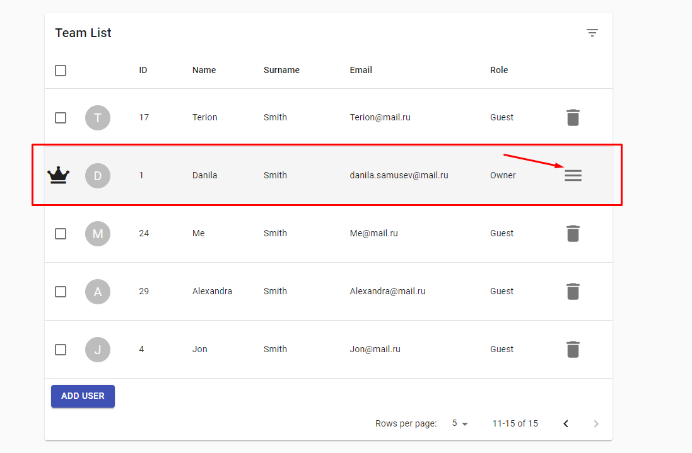

При нажатии на это меню появится список возможных действий (пока оно одно, но со временем будет расширятся).

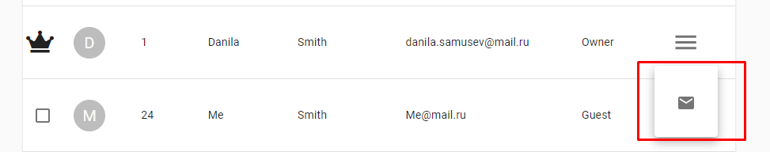

При нажатии на иконку почты появится небольшая форма.

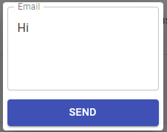

После успешной отправки юзер получит уведомление от приложения.

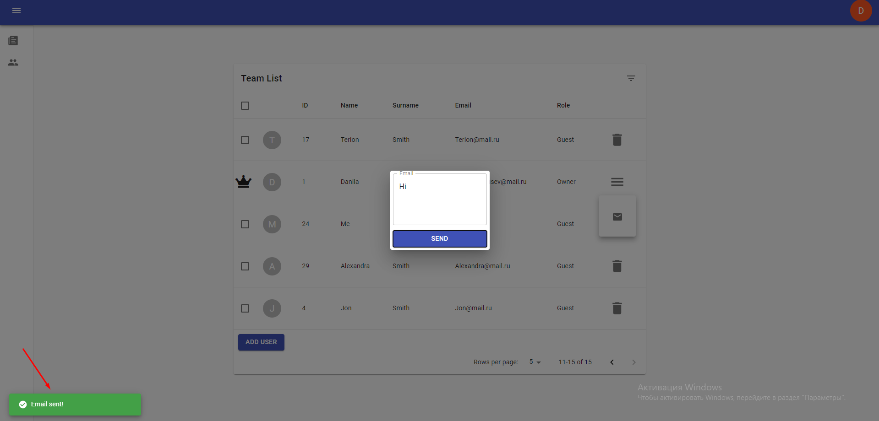

И в результате можно ознакомиться с недавно пришедшим письмом)



